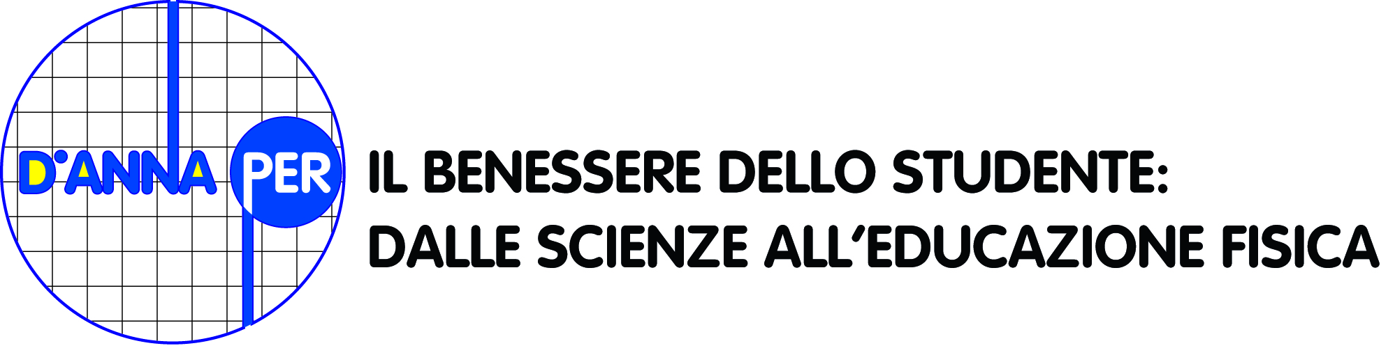
Dialogo fra le scienze applicate e la didattica del movimento

Verona – venerdì 28 marzo 2014
Università di Verona - Scienze Motorie
via Casorati 43 Verona

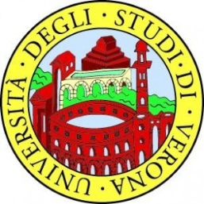

Ore 8.20 Registrazione accreditamento dei partecipanti

Ore 9.00 Saluti ed introduzione dei lavori:

Federico Schena – Università degli Studi di Verona
Stefano Quaglia – Dirigente UST di Verona
Flavio Cucco - Capdi & LSM
Fabio Mancini– Casa editrice G. D’Anna

I sessione Educazione fisica, competenze motorie e salute: come siamo e dove vorremmo (dovremo) andare
Moderatore: Federico Schena – Uni Verona
Angela Capuzzo (Coordinatore Ufficio EFMS – UST Verona)

Ore 9.30 Apprendimento ed esperienza motoria nelle nuove generazioni
Nicola Lovecchio –Insegnante di EF – Uni Cattolica del Sacro Cuore – MI

Ore 10,00 Percezione e azione: come educare le nuove generazioni
Fabrizio Lo Faro – Insegnante di EF Scuola S. Carlo Borromeo – Inverigo (CO)

Ore 10,30 Break

Ore 10,45 Educazione alla salute nei giovani: numeri e progetti
Alessandra Suglia – Dors Torino

Ore 11,15 Insegnare la salute in palestra
Massimo Lanza – Universita’ di Verona

Ore 11,45 Discussione libera

Ore 12.30 Pausa pranzo

II Sessione Nuove tendenze nei programmi di training e nel controllo dell’esercizio
Moderatori: Flavio Cucco – presidente Capdi & LSM
Arsenio Vecsteinas – Università degli Studi di Milano

Ore 14,00 L’allenamento intermittente ad alta intensità
Maria Francesca Piacentini - Università Foro Italico Roma

Ore 14,30 L’esperienza del lavoro intenso a scuola
Valter Durigon - Insegn. di EF Scuola Duca degli Abruzzi, Treviso

Ore 15,00 La percezione dello sforzo nell’allenamento di alto livello
Antonio La Torre – Università degli Studi di Milano

Ore 15,30 La valutazione della fatica nel lavoro scolastico
Pierluigi Invernizzi – Università degli Studi di Milano

Ore 16,00 Discussione libera

Ore 16.30 Consegna attestati di partecipazione

La Capdi & LSM è Ente Qualificato per la formazione del personale della scuola (decreto MPI 27 luglio 2007). Le iniziative di formazione organizzate dalla Capdi & LSM rientrano nella normativa (DM n° 90 del 1/12/2003) e danno diritto «all’esonero dal servizio del personale della scuola» che vi partecipi, nei limiti previsti dalla normativa vigente: art 64 del CCNL «5 giorni con esonero dal servizio e con sostituzione ai sensi della normativa sulle supplenze brevi».

